DATABASE MAILDB

Questo database ha lo scopo di contenere le e_mail salvate nelle varie cartelle (è prevista la possibilità di aggiungere altre cartelle oltre a quelle create di default alla registrazione dell’account), di contenere le e-mail ricevute dai vari utenti e contenere l’insieme degli utenti iscritti.

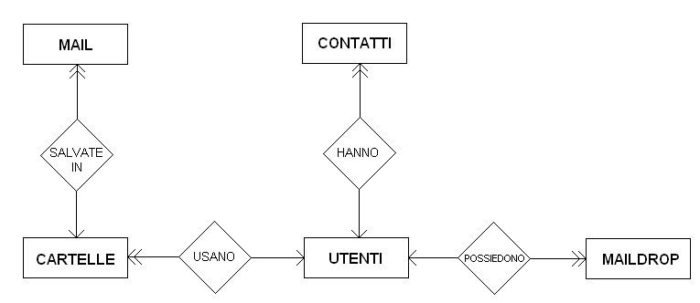

CARTELLE

CREATE TABLE IF NOT EXISTS CARTELLE
(
folderID int not null primary key auto_increment,
description varchar(20) not null,
username varchar(20) not null

FOREIGN KEY (username) REFERENCES UTENTI (username) ON DELETE CASCADE

)TYPE = MyISAM;

FOLDER ID: questo campo rappresenta la chiave primaria della tabella e individua univocamente la cartella a cui si fa riferimento. E’ di tipo contatore percui non serve valorizzarla ma si incrementerà ogni volta che verrà creata una nuova cartella.

DESCRIPTION: questo campo rappresenta una breve descrizione del contenuto della cartella.

USERNAME: chiave esterna che fa riferimento alla tabella utenti. Quando un utente viene rimosso, grazie all’opzione “ON DELETE CASCADE” tutte le cartelle ad esso riferito verranno automaticamente rimosse.

MAIL

CREATE TABLE IF NOT EXISTS MAIL
(
mailID varchar(30) not null,
folderID int not null,
toAddress varchar(50) not null,
fromAddress varchar(50) not null,
ccAddress varchar(50),
bccAddress varchar(50),
subject varchar(255),
hasAttach tinyint default 0,
hasBeenRead tinyint default 0,
arriveDate datetime not null,
mailSize int not null,
hasPriority tinyint default 0,

FOREIGN KEY (folderID) REFERENCES ".FOLDER_TABLE_NAME." (folderID) ON DELETE CASCADE,
PRIMARY KEY (mailID,folderID)

)TYPE = MyISAM;

MAILID: chiave primaria che identifica univocamente un’e-mail. Viene valorizzata in base al numero in millisecondi della data di creazione.

FOLDERID: identificativo della tabella in cui è presente l’e-mail. Questo campo fa parte della chiave primaria per distinguere ulteriormente due e-mail nel caso in cui fossero state create nello stesso istante.

TOADDRESS: indirizzo del destinatario del messaggio.

FROMADDRESS: indirizzo del mittente del messaggio.

CCADDRESS:

BCCADDRESS:indirizzi dei destinatari del messaggio che non verranno mostrati alla ricezione dell’e-mail.

SUBJECT: oggetto del messaggio, titolo che lo rappresenta.

HASATTACH: campo che a valore 1 indica la presenza di allegati, mentre a 0 ne indica l’assenza.

HASBEENREAD: campo che a valore 1 indica che il messaggio è stato letto, mentre a 0 indica che deve ancora essere letto.

ARRIVEDATE: indica la data di arrivo del messaggio.

MAILSIZE: campo che indica la dimensione dell’e-mail in byte.

HASPRIORITY: campo che indica il livello di priorità del messaggio.

CONTATTI

CREATE TABLE IF NOT EXISTS CONTATTI
(
contactID int not null primary key auto_increment,
name varchar(20) not null,
email varchar(20) not null,
username varchar(20) not null

FOREIGN KEY (username) REFERENCES UTENTI (username) ON DELETE CASCADE,

)TYPE = MyISAM;

CONTACTID: chiave primaria che individual univocamente un contatto. E’ un contatore che si autoincremente alla creazione di un nuovo contatto.

NAME: nome che viene assegnato dall’utente al contatto.

EMAIL: indirizzo di posta elettronica del contatto.

USERNAME: nome dell’utente che ha memorizzato il contatto.

UTENTI

CREATE TABLE IF NOT EXISTS UTENTI
(

username varchar(20) not null primary key,

password varchar(20) not null,

isLocked tinyint default 0,

)TYPE = MyISAM;

USERNAME: username che sceglie l’utente al momento dell’iscrizione. Chiave primaria che lo identificherà univocamente.

PASSWORD: password che sceglie l’utente al momento dell’iscrizione.

isLocked: campo che a uno indica che il messaggio non può essere modificato perchè qualcuno lo sta già utilizzando, mentre a zero indica che è liberamente accesibile.

MAILDROP

CREATE TABLE IF NOT EXISTS MAILDROP (

mailID int not null primary key auto_increment,

username varchar(20) not null,

message longtext not null,

FOREIGN KEY (username) REFERENCES UTENTI (username) ON DELETE CASCADE

) TYPE = MyISAM;

MAILID: campo chiave primaria che identifica univocamente l’email. E’ di tipo contatore e viene incrementato automaticamente ogni volta che viene ricevuto un nuovo messaggio. In questa tabella vengono memorizzate le nuove e-mail ricevute.

USERNAME: nome utente del destinatario dell’e-mail.

MESSAGE: campo che contiene il messaggio vero e proprio in formato testo.

INTERROGAZIONI DEL DATABASE

QUERY 1
Interroga il database per rilevare e mostrare la presenza di nuove e-mail

SELECT *
FROM MAILDROP
WHERE username=’nome utente'
ORDER BY mailID ASC;

QUERY 2
Elimina l’e-mail letta dalle e-mail nuove

DELETE
FROM MAILDROP
WHERE mailID=’IDmessaggio’

QUERY 3
Una volta rilevato un nuovo messaggio, viene inserito in MAILDROP

INSERT
INTO MAILDROP (username, message) VALUES (nome utente, messaggio);

QUERY 4
Dopo la registrazione, inserisce nella tabella utenti il nuovo iscritto

INSERT
INTO UTENTI (username,password) VALUES (nome utente, password);

QUERY 5
Creazione di una nuova cartella

INSERT
INTO CARTELLE (description,username) VALUES (nome cartella, nome utente);

QUERY 6
Salvataggio di una e-mail con i relativi dati dell’header

INSERT
INTO MAIL VALUES (Data creazione, IDcartella, destinatario, mittente, carbon copy, blind carbon copy, oggetto, flag allegati, 0, data invio, dimensione, priorità messaggio)

QUERY 7
Elenca tutte le e-mail presenti in una cartella in ordine decrescente rispetto alla data di invio

SELECT MAIL.*
FROM MAIL, CARTELLE
WHERE CARTELLE.folderID =MAIL.folderID";
ORDER BY MAIL.arriveDate DESC;

QUERY 8
Elenca tutte le cartelle diverse da quelle di default

SELECT description
FROM CARTELLE
WHERE description <>'POSTA IN ARRIVO'
AND username= ‘nome utente’
AND description<>'POSTA INVIATA'
AND description<>'POSTA ELIMINATA’;

QUERY 9
Rileva lo spazio totale occupato nell’account da tutte le e-mail presenti

SELECT SUM(MAIL.mailsize) as somma
FROM MAIL,CARTELLE
WHERE CARTELLE.folderID =MAIL.folderID
AND CARTELLE.username = 'nome utente';

QUERY 10
Elenca tutte le e-mail ricevute da un contatto

SELECT name,email
FROM CONTATTI
WHERE username= 'nome utente’;

